**Саульский Сымон (Saulski Simon)**

12.07.1808 – отпевание, умер в озрасте 11 лет (родился около 1797 года), похоронен на Дедиловичском кладбище (НИАБ 937-4-32, л.94, №5/1808-у).

**НИАБ 937-4-32** Лист 94. **Метрическая запись №5/1810-у.**

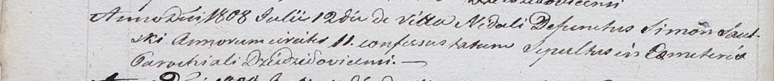

Дедиловичский костел Наисвятейшего Сердца Иисуса. 12 июля 1808 года. Метрическая запись об отпевании.

Saulski Simon – умерший, 11 лет (родился около 1797 года), похоронен на Дедиловичском кладбище: Саульский Сымон, деревня Недаль.